【12万申报专题】

年所得12万以上个人自行申报网上申报操作手册
一、登录个人电子税务局
1.登陆江苏省地方税务局网站（http://www.jsds.gov.cn/）。
2.在网站【办税服务】栏目中找到【江苏地税电子税务局】，点击自然人登录图标进入。
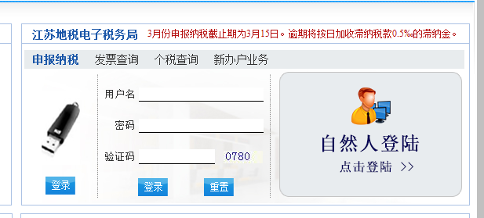

3.进入后，有支付宝实名登录和身份证+密码+验证码两种登录方式。在右边界面输入证件号码，密码，验证码，即可登录。
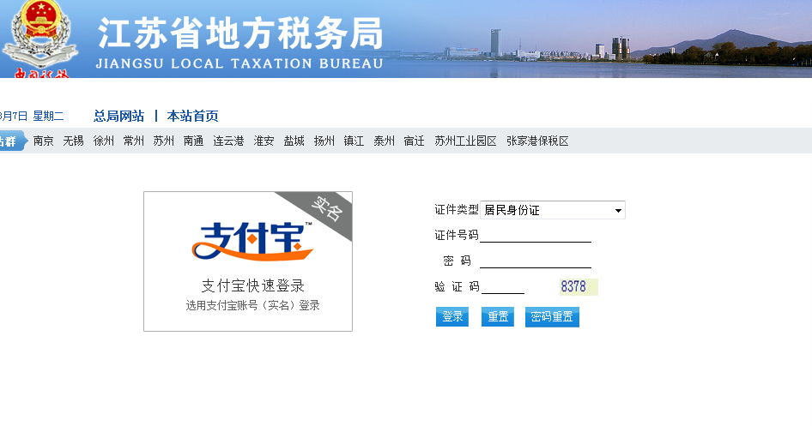
4.采用支付宝登录方式，点击支付宝图片，跳转至支付宝登录页面，输入用户名和密码登录即可。

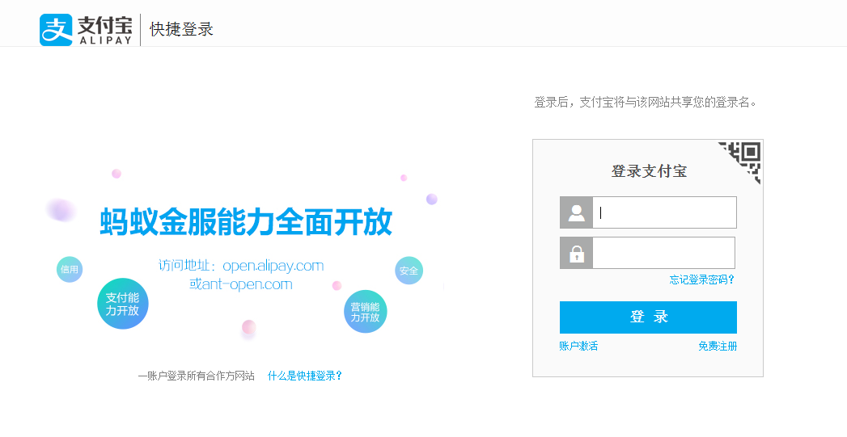
5.使用身份证+密码的方式登陆，在右边界面输入证件号码，密码，验证码，即可登录。
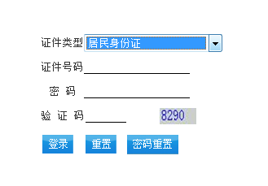

注意
1.可点击下拉框，选择对应的证件类型
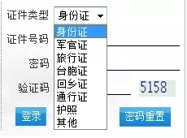
2.该功能需纳税人做过自然人登记，并知晓密码。如纳税人未办理过自然人登记，可带好相关资料到地税窗口进行登记。如纳税人忘记密码，可通过“密码重置方式”重置密码，也可以携带本人身份证件，前往办税大厅设置或修改密码。

二、进入申报操作界面
1.在【本月需要申报的报表】中找到【个人所得税纳税申报(适用于年所得12万元以上的纳税人申报) 】，点击“按年申报”。
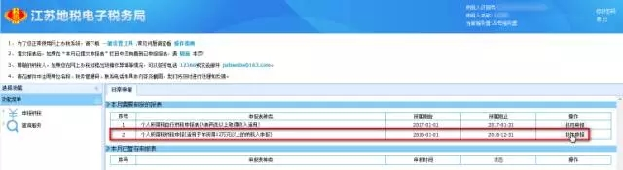
2.在【个人所得税纳税申报（适用于年所得12万元以上的纳税人申报）】报表界面中，点击“点入申报”。
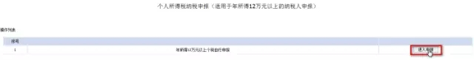

三、明细数据确认
1.进入明细数据界面
此页面列举了您2016年交纳的明细数据。你可以根据实际情况进行去除条目、增加条目操作。
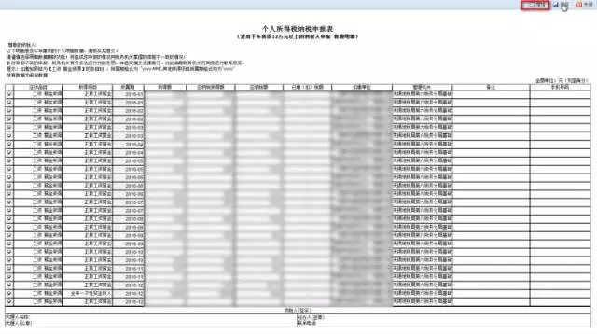
（1）去除条目：点击数据条目前小勾可去除该条条目，在弹出的窗口中填写去除理由和联系电话，然后点击保存。注意：填写完毕后该条数据将不进入后续计算但并未从数据库中删除。
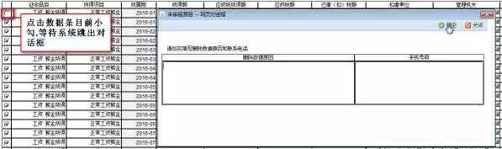
（2）新增条目：点击顶部增加窗口可对现有数据进行补充。
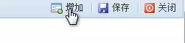
新增的数据在填写扣缴单位时将先从上方数据中提供的扣缴公司中选择。
如果有其他扣缴单位，则选择最后一条并根据提示在右侧空格中填写单位名称。
2.保存明细数据
确认无误后，点击右上方保存按钮进入申报页面。
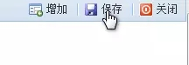

四、申报缴款
1.选择街道
进入申报页面后，首先将弹出选择街道乡镇窗口，此窗口将您之前查询到并选择申报的单位列出，并默认选择您最新交纳的单位。
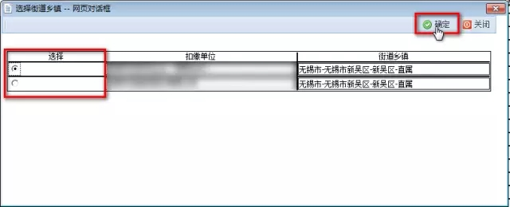

注意
此窗口除初始化自动弹出外，还可以使用左上方的选择街道按钮弹出。
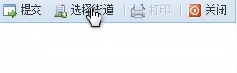
2.提交
当您确认数据无误后，先填写好境内有效的联系地址邮编和手机号码。申报并扣款成功后，税务机关将以短信形式向您发送扣缴结果。
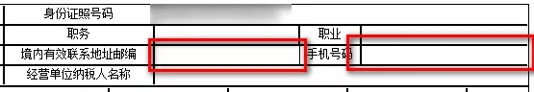
3.缴款
点击提交后，您可以选择通过银联直接发起缴款，或者之后发起扣款。如纳税人涉及补缴税款而电子税务局缴款失败的，请带好银联标志的银行卡至就近的办税窗口刷卡缴款。

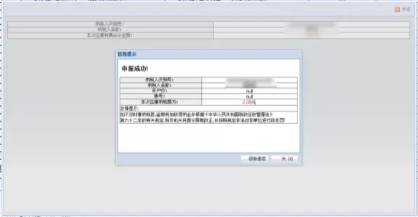

重要提醒
1.完成12万申报后，请及时关注申报表状态。
（1）如发现报表状态为“申报未成功”，可删除报表后重新申报。
（2）因申报和税款入库必须一一对应，故银联卡刷卡缴款操作只能操作一次，缴款前请确保网银的刷卡额度大于缴纳的税款。

（3）如发现报表状态为“申报成功未缴款”，可在左边功能菜单中找到“缴款”功能，按照系统提示进行缴款操作。
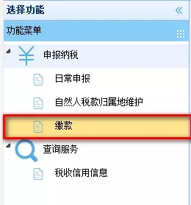
2.您可在电子税务局中查询本人的收入及纳税信息。
在功能菜单中找到“税收信用信息”，点击。
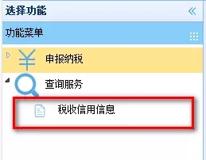
然后点击“收入及纳税信息表查询”，即可查到您的收入及纳税信息情况。
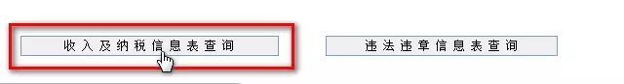
3.因电子税务局中数据涉及到您的隐私信息，请您妥善保管电子税务局的账号及密码。您可在首次登陆后修改个人密码。
在电子税务局右上角选择修改密码。
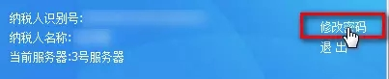
按照要求填写信息，点击修改密码。
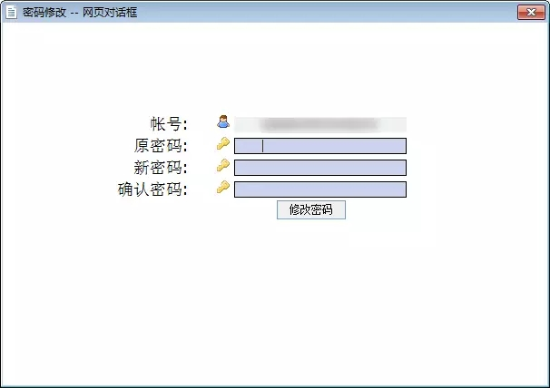
4.如无法在电子税务局中进行申报，您可带好以下资料到地税窗口进行12万申报：
登记资料：1、《个人所得税基础信息表（B表）》。
2、自然人居民身份证或护照以及其他证明身份的合法原件及复印件。
3、任职、受雇的外籍人员护照和港、澳、台地区人员回乡证、台胞证的原件及任职证书或者任职证明。
4、履约的外籍人员护照和港、澳、台地区人员回乡证、台胞证的原件及从事劳务或服务的合同、协议原件。
年所得12万元以上的报送：
（1）《个人所得税纳税申报表（适用于年所得12万元以上的纳税人申报）》。
（2）《个人所得税基础信息表（B表）》（初次申报或在信息发生变化时填报）。
（3）个人有效身份证件原件及复印件。
5.如果出现不跳表格，或者其他跳错现象，您可按照下方链接设置ie浏览器，重启电脑后尝试申报。

